### 《龙之眼》（Dragon’s Eye）

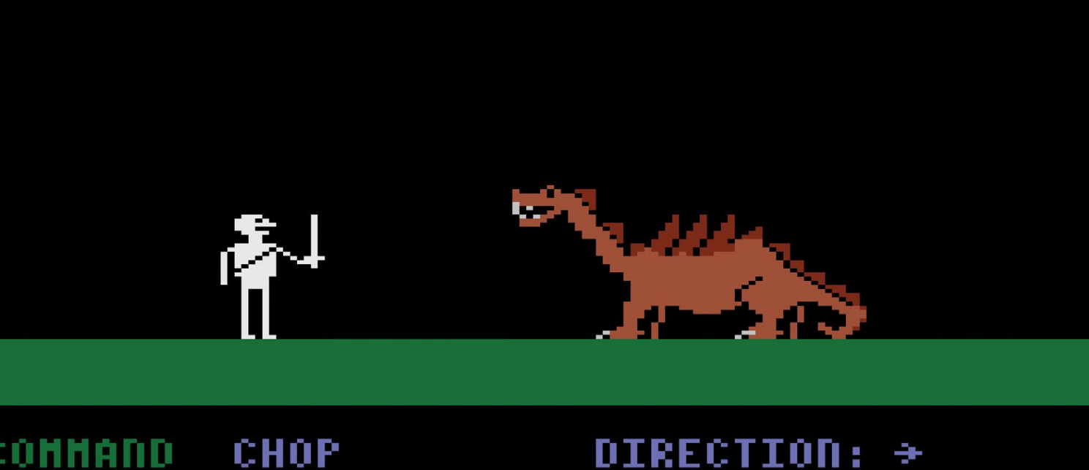

Southern Software, 1981, Atari 8-bit, Apple II and Commodore PET

作者：FE

翻译：Jason

上世纪七十年代末八十年代初，RPG 游戏体系还未成型。在当时几款“元老级 RPG 游戏”中，有一类“探索大陆，收集宝藏”的游戏非常流行。

这类游戏与 1976 年的《巨洞冒险》（Colossal Cave）[1]、1979 年的《魔法之域》（magic realm）[2]等桌游一脉相承。玩家们依次在同一区域内探索夺宝，最终根据每人最终得分判断胜负。

由于年代久远，这款游戏目前仍以实体卡带的形式发售。《龙之眼》难度不大，一个小时左右即可通关。经过角色创建，选择武器，确定人物称号，领取一系列随机法术后，玩家便可进入世界地图。

游戏的主线任务是从主城出发，找到失落的神秘护符——“龙之眼”，并将其带回主城，任务期限为 21 天。一旦完成目标，游戏随即通关，系统将根据玩家的战斗表现与夺宝成果给出评分结算。

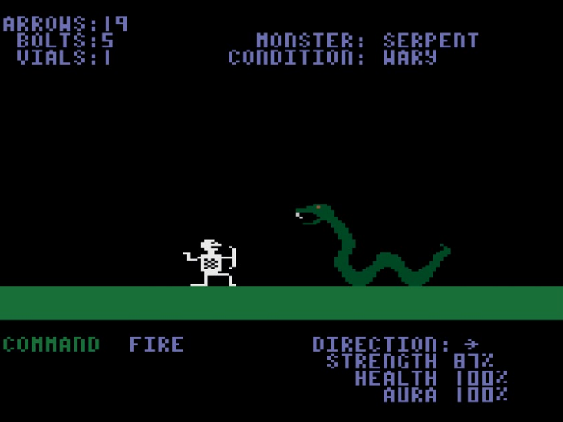

图 52 战斗中，玩家可给出跳跃、闪避、一系列攻击连招等指令，每项指令都会消耗游戏角色的力量条。

玩家要走遍整个地图，搜寻宝藏的蛛丝马迹，确定藏宝位置。行走、搜寻、休息等行动都会消耗一定的时间，具体由角色移速与天气情况等因素而定。不过，玩家可使用自愈术或传送术节省时间。

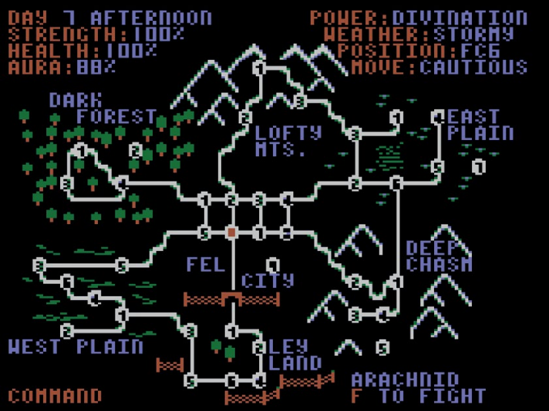

图 53 世界地图可分为七块区域，共有40处可探索地点。玩家既可以快马加鞭，也可以谨慎前行，避免触发随机事件

与其他“宝藏探险”类游戏不同的是，《龙之眼》没有 AI 敌人、支线任务、特殊事件、地下城等设定。宝藏爆率很高，你只要不断重复探索地图即可。

这款游戏因为其独特的战斗机制脱颖而出。每次进入战斗时，游戏会切换成颇具格斗游戏风格的 2D 侧视图视角，但两者区别在于，本作采用回合制战斗，玩家可使用左移、右移、挥砍，中段技[3]，跳跃、闪避、格挡、使用道具、射箭等指令。

每完成一项指令，都会消耗角色的力量，影响攻击力度，该设定迫使玩家在战斗后稍作休息，养精蓄锐。尽管这一设计十分粗糙且瑕疵颇多，但在格斗游戏尚未兴起的年代，这样的战斗机制颇具独创性。

在《龙之眼》之后，另一部融合 2D 格斗风与回合制 RPG 的游戏当属 1989 年的《风行者》（Windwalker）[4]。其他后继者，包括 1988 年的《巫师战争》（Wizard Wars）[5]和 1991 年的《月石：苦难骑士》（Moonstone: A Hard Days Knight）[6]又把这类“搜刮宝藏”的游戏风格发扬光大。作为此类游戏的奠基者，《龙之眼》虽已成为鲜为人知的“老古董”之一，但它对后世无数游戏产生了深远影响，其价值值得肯定。

1. 译者注：《巨洞冒险》是八十年代初到九十年代末最受欢迎的基于文字的冒险游戏。这款游戏是“冒险游戏”题材的开山之作，并以史上第一款“互动小说（interactive fiction）”类游戏而闻名。这款游戏主线任务是找到一个传言中藏有大量宝藏和金子的洞穴，并顺利回归。这款游戏的灵感主要来源于原作者 Will Crowther 丰富的洞穴探索的经历。他曾经经常在洞穴中冒险，特别是美国肯塔基州的猛犸洞国家公园（Mammoth Cave）。游戏多处场景与猛犸洞有异曲同工之处。。
2. 译者注：弈乎桌游社区给出的译法为“魔法的界域”。游戏背景是一处失落文明的遗迹，由当地人占领，有些区域为怪物所占。传闻这里有不少失落的宝藏，无论是剑士还是矮人，法师还是术士，都对此地心向往之，无数冒险者来此地寻找机遇，玩家便是其中的一员。该桌游涉及漫步、休息、战斗、疲劳度、交易、招募NPC盟友等设定，玩法丰富。
3. 译者注：多见于格斗游戏。以防御方式区分攻击招式。具体分为上段技（可站防，也可蹲防），中段技（可站防，但不可蹲防）与下段技（不可站防，但可蹲防）三种招式
4. 译者注：《风行者》是由 Origin 平台研发制作的一块颇具东方色彩的角色扮演游戏，其战斗也具有动作成分。
5. 译者注：《巫师战争》是由 Paragon Software Corporation 于 1988 年开发的回合制角色扮演游戏，其战斗是第一人称视角，玩家要探索三块大陆搜刮魔法道具和药水。
6. 译者注：《月石：苦难骑士》是本文译者原创译名。它是由加拿大独立游戏开发者 Rob Anderson 制作的动作角色扮演游戏，于 1991 年通过 Mindscape 在 Amiga 平台发售，采用实时回合制战斗系统，最多可供四人同时游玩。游戏名来源于披头士乐队单曲《一夜狂欢》（A Hard Day’s Night）。